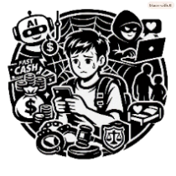
《撕下網絡面具：解構網上性誘識》

📢 [引言]
網上世界很好玩，可以認識新朋友，也可以分享生活。不過，網上並不是每個人都值得信任。現在請你化身為 「網絡安全小偵探」，完成以下任務，一起學習如何保護自己！

🎯任務一：自我檢查——媒體的使用

請根據自己的實際情況完成下列表格。

1️我有使用嗎？


如你有使用以下社交媒體或網上平台，請在方格內加上「✓」。

Instagram
微信
網上遊戲
影音平台 （例如：YouTube）
其他：_________________

2️ 我最常使用哪些平台？

請填寫你最常使用的三個平台。
🥇最常使用：__________________
🥈第二常使用：__________________
🥉第三常使用：__________________

3️我有遇過可疑情況嗎？

使用社交媒體或網上平台時，你有沒有遇過以下情況？請在方格內加上「✓」。
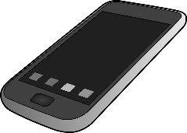
收到陌生人的訊息
有陌生人主動想和你做朋友
遇過令你覺得奇怪或不舒服的情況
以上都沒有

🔎任務二：守護我的界線

在影片中，阿南要求阿童穿上泳衣拍攝。假如你是阿童，面對一個令自己感到不自在的要求時，你會如何回應？

💡建議：使用 「我訊息（I-Message）」 的三步驟溝通法：

💬說出具體事實
「當你要求我_____________________________________的時候，」

❤️表達真實感受
「我心裡覺得____________________________________________。」


🛑明確表達界線

請在你會使用的回應旁填黑圓圈（●）。
○ 「我不想這樣做。」
○ 「我不願意接受這個要求。」
○ 「我希望我們能用其他方法。」
○ 「請尊重我的決定。」
○ 其他：「___________________________________________。」

🛡️任務三：防騙三部曲

請閱讀以下三位同學的說話，並在正確的做法旁填黑圓圈（●）。

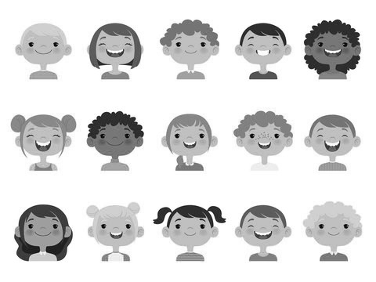
🛑 拒絕不當要求
○ 即使是好朋友提出，也要答應所有要求。
○ 如果要求令自己不舒服，可以勇敢說「不」。

🔒 保護個人私隱
○ 不隨意告訴陌生人自己的姓名、學校和住址。
○ 網友要求時，可以告訴對方個人資料。

🗺️ 主導動線
○ 與網友見面時，選擇人多的公共場所。
○ 讓對方安排所有行程和接送。

《撕下網絡面具：解構網上性誘識》
📢 [引言]
網上世界很好玩，可以認識新朋友，也可以分享生活。不過，網上並不是每個人都值得信任。現在請你化身為 「網絡安全小偵探」，完成以下任務，一起學習如何保護自己！

🎯任務一：自我檢查——媒體的使用
請根據自己的實際情況完成下列表格。

1️我有使用嗎？
如你有使用以下社交媒體或網上平台，請在方格內加上「✓」。
Instagram 微信 網上遊戲 影音平台 （例如：YouTube）
其他：_________________

2️我最常使用哪些平台？
請填寫你最常使用的三個平台。
🥇最常使用：__________________
🥈第二常使用：__________________
🥉第三常使用：__________________

3️我有遇過可疑情況嗎？
使用社交媒體或網上平台時，你有沒有遇過以下情況？請在方格內加上「✓」。
收到陌生人的訊息
有陌生人主動想和你做朋友
遇過令你覺得奇怪或不舒服的情況
以上都沒有
🔎任務二：守護我的界線
在影片中，阿南要求阿童穿上泳衣拍攝。假如你是阿童，面對一個令自己感到不自在的要求時，你會如何回應？
💡建議：使用 「我訊息（I-Message）」 的三步驟溝通法：
💬說出具體事實
「當你要求我_____________________________________的時候，」
❤️表達真實感受
「我心裡覺得____________________________________________。」
🛑明確表達界線
請在你會使用的回應旁填黑圓圈（●）。
○ 「我不想這樣做。」
○ 「我不願意接受這個要求。」
○ 「我希望我們能用其他方法。」
○ 「請尊重我的決定。」
○ 其他：「___________________________________________。」

🛡️任務三：防騙三部曲
請閱讀以下三位同學的說話，並在正確的做法旁填黑圓圈（●）。

🛑 拒絕不當要求
○ 即使是好朋友提出，也要答應所有要求。
● 如果要求令自己不舒服，可以勇敢說「不」。

🔒 保護個人私隱
● 不隨意告訴陌生人自己的姓名、學校和住址。
○ 網友要求時，可以告訴對方個人資料。

🗺️ 主導動線
● 與網友見面時，選擇人多的公共場所。
○ 讓對方安排所有行程和接送。

